Муниципальное бюджетное дошкольное образовательное учреждение
№ 56 «Искорка»

ФинКуб - нетрадиционное логопедическое пособие по
формированию основ финансовой грамотности

Разработали воспитатели:
Очинникова В.И.,
Ивчатова Е.Г.,

Сургут, 2023г.

ФинКуб - нетрадиционное логопедическое пособие по формированию основ финансовой грамотности

Пособие «Финкуб» активно используется для занятий с детьми от 5 до 7 лет. «Финкуб состоит из куба с 6 разными по цветовой гамме гранями. На них расположены дидактические логоигры по финансовой грамотности. Изготовлен он из картона и обклеен флуоресцентной цветной бумагой. Прикрепляются плоскостные изображения с помощью липучек, прищепок, в которые можно размещать различный речевой материал (картинки). Пособие применяется на фронтальных, подгрупповых, индивидуальных, самостоятельных играх.
Цель: формирование экономического словарного запаса, развитие познавательных процессов и мелкой моторики.
Задачи:
формирование лексико - грамматических категорий;
развитие диалогической и монологической речи в процессе формирования у детей финансовой грамотности;
формирование звуковой аналитико-синтетической активности как предпосылки обучения грамоте.
формирование оптико-пространственных представлений
Основные достоинства пособия:
• Куб удобен в использовании
• Участвуют в игре и в выполнении заданий не один ребёнок, а вся группа детей одновременно
• Куб можно переставлять, переносить
• Куб дает возможность использовать в работе самые разные дидактические игры.
• Он объёмен, но удобен для хранения
«Финкуб» многофункционален и даёт заряд положительных эмоций и удовольствие от выполнения задания.

Перечень игр «ФинКуба»
Игра «Жадина»  Цель: согласование имени существительного в ед. числе и во мн. числа с притяжательными местоимениями мой, моя, мое.  Слова: зарплата, деньги, доход, пособие, премия, банкомат, спонсор. | 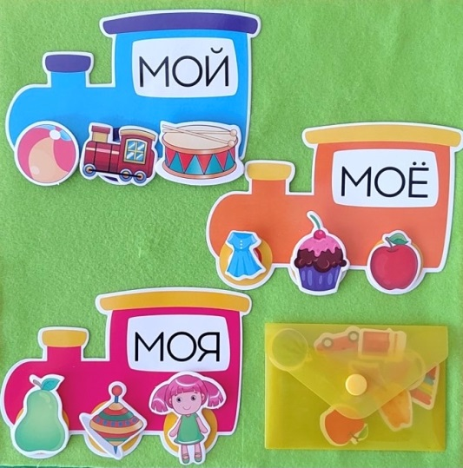
Пальчиковая игра «Будем денежки считать» (с нейроладошками)  Цель: развитие мелкой моторики и координации движений рук.  Один, два, три, четыре, пять (поочередно разжимаем пальцы рук)  Будем денежки считать (сжимаем и разжимаем пальцы рук, по окончании – пальцы в кулак).  Один и два оплатим дом (пальцы в кулак, отгибаем мизинец и безымянный)  Дом, в котором мы живём.  Третья монетка – одежду купить (отгибаем средний палец)  На четвёртую монетку купим есть, и пить (отгибаем указательный палец)  Ну а пятую пока (шевелим большим пальцем)  Спрячем на донышке кошелька! (спрятать большой палец в кулак, согнув все пальцы). | 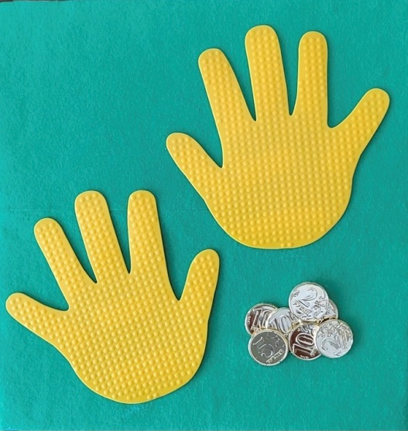
Игра «В магазине игрушек» (круги луллия)  Цель: развитие мыслительной и речевой деятельности, зрительное внимание и восприятие, зрительно – моторную деятельность; учить соотносить стоимость с предметом; совершенствовать слоговую структуру слова; формировать структуру предложений; совершенствовать развитие связной речи. | 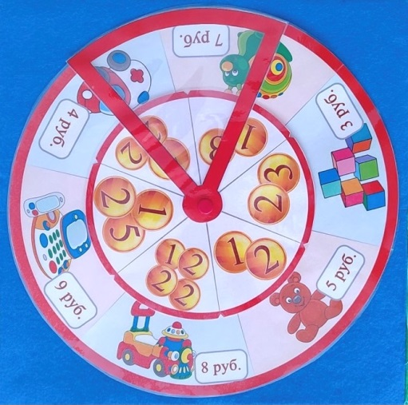
Игра «Профессии»  Цель: познакомить детей с представителями разных профессий: милиционер, повар, врач, художник, пожарный, воспитатель, учитель, строитель, а также соответствующими атрибутами; закрепить название предметов, принадлежащих данной профессии; развивать логическое мышление, связную речь дошкольников; воспитывать познавательный интерес и уважение к труду. | 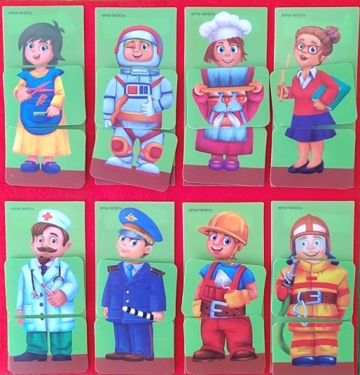
Игра «Найди, кто где  работает»  Цель: формировать умение устанавливать отношения между объектами и людьми, разных профессий, работающих на этих объектах; закреплять знания детей о разных профессиях | 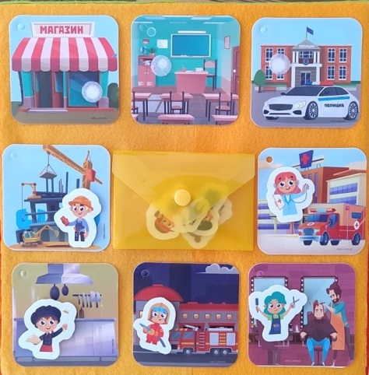
Игра «Посчитай и расскажи»  Цель: способствовать подготовке детей к элементарным математическим действиям сложения и вычитания; развитие речевых навыков, воображения, умения мыслить творчески. | 